Transcription du document sonore. Niveau B1

Osez revisiter la bouillabaisse... en sandwich !

Dimanche 16 novembre 2025
https://www.radiofrance.fr/franceculture/podcasts/le-dialogue-des-cuisines/la-bouillabaisse-6634212
durée : 03:01
Cette semaine, Mory Sacko nous fait découvrir l'histoire d'un plat emblématique de la cité phocéenne... la bouillabaisse ! Sa recette, aussi ancienne que la ville de Marseille, a traversé les générations et les classes sociales, pour notre plus grand plaisir !
Alors que l'on célèbre les 15 ans de l'inscription du "repas gastronomique des Français" au patrimoine de l'humanité, j’ai ouvert mon ordinateur, et j’ai recherché parmi les plats français qui sont, eux aussi, inscrits à l’UNESCO. Et un a particulièrement attiré mon attention... la bouillabaisse !
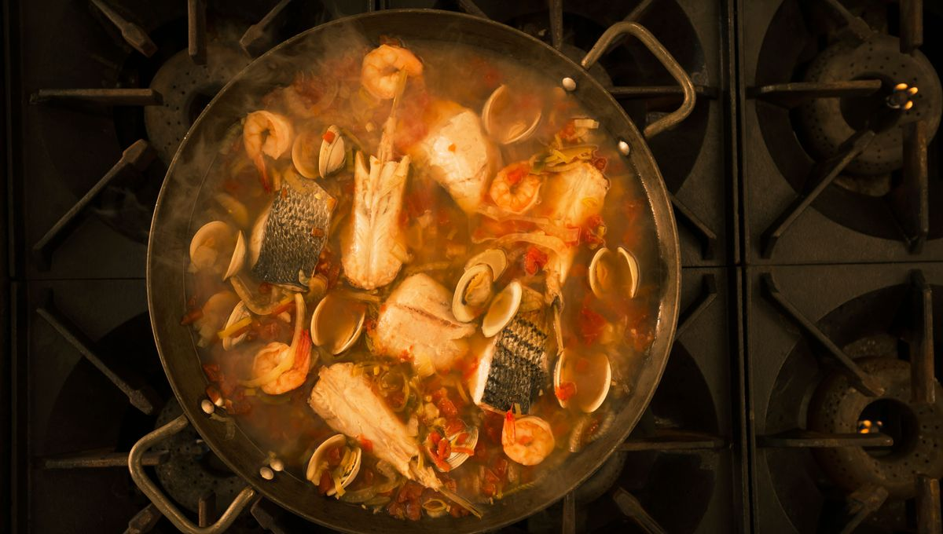
La bouillabaisse ©Getty

Transcription

Avec un, avec un plat bien de chez nous, sauf qu'ils ne sont jamais bien de chez nous, la bouillabaisse. Toujours, il y a toujours un petit piège. Non, aujourd'hui, ben du coup au bout du thème, j'ai ouvert mon ordinateur et j'ai recherché parmi les plats français inscrits au patrimoine de l'UNESCO. Et il y en a un qui a particulièrement attiré mon attention, la bouillabaisse.
Tout d'abord, j'adore ce plat, il fait partie de ces rares plats qui ont une résonance particulière chez tout le monde, car on retrouve des soupes de poissons partout à travers le monde, mais la bouillabaisse c'est littéralement un rituel. Cette recette nous vient de la Grèce antique et existe depuis aussi longtemps que la ville de Marseille, elle-même fondée par les Grecs, vers 600 avant Jésus-Christ sous le nom de Massilia. Ils apportèrent plusieurs recettes avec eux, dont la kakavia, ancêtre de la bouillabaisse, à l'origine un ragoût de poissons préparé avec les restes et invendus de la pêche du jour. Celle-ci a aujourd'hui évolué jusqu'à donner la bouillabaisse que nous connaissons tous.
Son nom proviendrait de la langue provençale où bouiabaisso veut dire « quand ça boue, tu baisses ». Cela nous donne déjà une piste sur la cuisson de la bouillabaisse.
D'abord plat de pauvres, où les pêcheurs faisaient cuire les poissons et tout ce qui leur passait sous la main dans de l'eau de mer frémissante, pour ensuite déguster séparément le poisson cuit avec une mayonnaise à l'ail parfumée au safran (la rouille), et le bouillon qui était versé sur des croûtons frottés à l'ail. La bouillabaisse gagne ensuite ses lettres de noblesse avec le chef Jean-Baptiste Reboul et son magnifique ouvrage La Cuisinière Provençale car s'il ne modifie pas tant que ça la recette, il va lister plus d'une quarantaine de poissons de roches, éléments indispensables de la bouillabaisse ou de Méditerranée qui peuvent ou doivent figurer dans la recette.
Pour en citer quelques-uns, on retrouve la rascasse, vraiment indispensable, la vive, le rouget, le grondin, la saupe, le Saint-Pierre, le congre, la liste pourrait durer toute la chronique, mais je vais m'arrêter là.
En 1980, une charte de la bouillabaisse fait même son apparition, sous l'impulsion de restaurateurs marseillais, fatigués de voir d'autres restaurateurs peu scrupuleux utiliser le nom de la bouillabaisse pour n'importe quelle soupe de poisson.
Ce que je trouve génial, c'est que cette recette nous permet d'illustrer que lorsque l'on parle de terroir, ce n'est pas forcément à l'échelle d'un pays, mais plutôt d'une zone géographique, car la bouillabaisse appartient tout autant à un héritage porto-méditerranéen que français, il suffit de faire un tour de la Méditerranée pour voir apparaître plein de cousins de la bouillabaisse. Je vais finir par vous proposer une variante de la bouillabaisse testée et approuvée par mes soins.
-Et ça c'est important.
-On va faire de la bouillabaisse.
-On est jamais si bien servi que par soi-même.
-Ah bah bien sûr.
On va transformer la bouillabaisse en sandwich. Je vois déjà les Marseillais bondir de leur fauteuil, mais j'ai le droit, je suis parisien. Donc pour notre recette, réalisez votre bouillabaisse dans les règles de l'art. Puis à la place des croûtons, taillez deux tranches de pain, puis les toaster et les frotter à l'ail. Disposez votre rouille sur vos tranches, puis récupérez la chair de vos poissons précédemment cuits. Attention aux arêtes. Les mettre sur le pain et refermer comme un sandwich. Épaississez votre bouillon et trempez votre sandwich dans le bouillon, comme un dip, au fur et à mesure. Vous allez voir, c'est assez génial, faut juste faire attention à ce qu'il n'y ait aucun Marseillais dans la pièce.
- C’était le dialogue des cuisines de Mory Sacko.

Mentions légales : "Tous droits de reproduction et de représentation réservés. © 2009 Radio France. Toutes les informations reproduites dans ce site (sons, photos, logos Radio France) sont protégées par des droits de propriété intellectuelle détenus par Radio France. Par conséquent, aucune de ces informations ne peut être reproduite, modifiée, rediffusée, traduite, exploitée commercialement ou réutilisée de quelque manière que ce soit sans l'accord préalable écrit de Radio France."

